**Δομή Σχεδίου Μαθήματος**

**1. ΤΑΥΤΟΤΗΤΑ ΣΧΕΔΙΟΥ ΜΑΘΗΜΑΤΟΣ**

#### **Τίτλος Σχεδίου Μαθήματος:**

Αίμα

***Βαθμίδα - Τάξη***

Λύκειο – Α‘ Λυκείου

***Εμπλεκόμενες γνωστικές περιοχές και συμβατότητα με ΠΣ***

Α. Βιολογία – Αίμα

Β. Στο τέλος της διδασκαλίας αυτής της ενότητας οι μαθητές/ μαθήτριες αναμένεται να:

1.Εξηγούν το ρόλο και τις λειτουργίες του αίματος.

2. Περιγράφουν τη σύνθεση του αίματος: ερυθρά αιμοσφαίρια, λευκά αιμοσφαίρια, αιμοπετάλια και πλάσμα.

3. Περιγράφουν τις προσαρμογές των ερυθρών αιμοσφαιρίων για την μεταφορά του οξυγόνου (σχήμα ερυθρού, παρουσία και δομή της αιμοσφαιρίνης).

4. Συσχετίζουν τη δράση των λευκοκύτταρων (βασεόφιλα, ηωσινόφιλα, ουδετερόφιλα, μακροφάγα) με την άμυνα του οργανισμού και τη φαγοκυττάρωση.

5. Συσχετίζουν μια ομάδα λευκοκυττάρων, που ανήκουν στα λεμφοκύτταρα, τα Β- λεμφοκύτταρα με την παραγωγή αντισωμάτων.

6. Γνωρίζουν ότι τα αιμοπετάλια εμπλέκονται στη διαδικασία της πήξης του αίματος την οποία να περιγράφουν σε αδρές γραμμές.

7. Να κατανοούν ότι το πλάσμα περιέχει ανόργανες και οργανικές ουσίες (μεταξύ των οποίων και πρωτεΐνες), χρήσιμες και άχρηστες.

8. Εξηγούν τι σημαίνει ο όρος αναιμία και να προσδιορίζουν αίτια που μπορούν να οδηγήσουν σε αυτήν.

Γ. Προβλέπεται από το Αναλυτικό πρόγραμμα Σπουδών Βιολογίας Α’ Λυκείου η διδασκαλία της ενότητας «Αίμα», Κεφ. 3 «Κυκλοφορικό σύστημα».

***Χρονική διάρκεια***

Τρεις διδακτικές ώρες

**2. ΣΚΕΠΤΙΚΟ ΣΧΕΔΙΟΥ ΜΑΘΗΜΑΤΟΣ– ΕΠΙΣΤΗΜΟΝΙΚΟ/ΓΝΩΣΤΙΚΟ ΠΕΡΙΕΧΟΜΕΝΟ**

**Παρανοήσεις/αντιστάσεις – εναλλακτικές ιδέες μαθητών**

Κατά τον σχεδιασμό και τη διεξαγωγή της διδασκαλίας θα πρέπει να λαμβάνεται υπόψη οι παρακάτω εσφαλμένες αντιλήψεις:

* Ότι το αίμα είναι ένα κόκκινο υγρό που απλώς κυκλοφορεί μέσα στο σώμα (δεν αντιλαμβάνονται πολλοί μαθητές ότι στο αίμα κυκλοφορούν κύτταρα διαφορετικά σε ό,τι αφορά τη μορφολογία και τη λειτουργία τους).
* Ταυτίζουν το αγγείο με τον όρο φλέβα.
* Πιστεύουν ότι το χρώμα του αίματος εξαρτάται από το αγγείο (μπλε στις φλέβες και κόκκινο στις αρτηρίες).
* Δε συνδέουν τους πνεύμονες με το κυκλοφορικό σύστημα και την ανταλλαγή των αερίων.

**3. ΠΡΟΑΠΑΙΤΟΥΜΕΝΕΣ ΓΝΩΣΕΙΣ ΚΑΙ ΕΠΙΘΥΜΗΤΕΣ ΔΕΞΙΟΤΗΤΕΣ**

Οι μαθητές/τριες πρέπει:

Να διακρίνουν τα είδη των ιστών (Κεφ. 1. Ενότητα «Κύτταρα και ιστοί»).

Να γνωρίζουν την πορεία του αίματος στη μεγάλη και μικρή κυκλοφορία. (Κεφ.3. Ενότητα «Η κυκλοφορία του αίματος».

**4. ΣΚΟΠΟΣ ΣΧΕΔΙΟΥ ΜΑΘΗΜΑΤΟΣ - ΠΡΟΣΔΟΚΩΜΕΝΑ ΜΑΘΗΣΙΑΚΑ ΑΠΟΤΕΛΕΣΜΑΤΑ**

**Στόχοι/Προσδοκώμενα Μαθησιακά Αποτελέσματα**

Με το τέλος της διδασκαλίας της συγκεκριμένης ενότητας, οι μαθητές/τριες θα πρέπει να έχουν

αποκτήσει την ικανότητα:

**Γνώσεις**

* Να απαριθμούν τις κατηγορίες των κυττάρων του αίματος.
* Να διακρίνουν τις μορφολογικές διαφορές των παραπάνω κυττάρων.
* Να περιγράφουν το ρόλο των κυττάρων της κάθε κατηγορίας.
* Να εστιάζουν στο ρόλο των ερυθροκυττάρων στη διαδικασία της ανταλλαγής των αναπνευστικών αερίων.
* Να διακρίνουν της διάφορες κατηγορίες των λευκοκυττάρων και να περιγράφουν τη συμμετοχή των κυττάρων αυτών στην άμυνα του οργανισμού.
* Να περιγράφουν τη διαδικασία πήξης του αίματος και τη συμμετοχή των αιμοπεταλίων σ΄ αυτήν.

**Δεξιότητες**

* Να παρατηρούν προσεκτικά και να καταγράφουν της παρατηρήσεις τους με διάφορους τρόπους (κείμενα, διαγράμματα, σχήματα κτλ.).
* Να αξιοποιούν διαφορετικές πηγές και το διαδίκτυο, προκειμένου να συγκεντρώνουν πληροφορίες σχετικές με τα θέματα που μελετούν.
* Να αξιολογούν δεδομένα, να επιλέγουν με βάση την αξιοπιστία των πηγών, να ταξινομούν, να συμπεραίνουν.
* Να δημιουργούν παρουσιάσεις PowerPoint (ψηφιακός γραμματισμός)
* Να αναπτύσσουν επικοινωνιακές δεξιότητες μαθαίνοντας να μεταφέρουν με σαφήνεια και αποτελεσματικότητα ένα μήνυμα μέσω της παρουσίασης, χρησιμοποιώντας σωστά τον γραπτό ή προφορικό λόγο.

**Στάσεις**

* Να αναγνωρίζουν την αναγκαιότητα υιοθέτησης, στην καθημερινή ζωή του ατόμου, διατροφικών συμπεριφορών που βοηθούν στην πρόσληψη σημαντικών συστατικών (βιταμίνη Β12, σίδηρος, βιταμίνη C, κτλ.) και συμβάλλουν στην καλή κατάσταση του αίματός του.
* Να αναγνωρίζουν την αναγκαιότητα συμμετοχής του ανθρώπου σε εθελοντικές δράσεις, όπως είναι η αιμοδοσία και η δωρεάν προσφορά μυελού των οστών.

**5. ΟΡΓΑΝΩΣΗ ΤΗΣ ΔΙΔΑΣΚΑΛΙΑΣ ΚΑΙ ΑΠΑΙΤΟΥΜΕΝΗ ΥΛΙΚΟΤΕΧΝΙΚΗ ΥΠΟΔΟΜΗ**

Το σενάριο του μαθήματος χωρίζεται σε στάδια. Τα στάδια βασίζονται στο τρίπτυχο «Πρόβλεψη-Παρατήρηση-Συμπεράσματα».

Η αξιολόγηση του/της μαθητή/τριας γίνεται από τον/την εκπαιδευτικό κατά τη διάρκεια της διδασκαλίας με τη χρήση του σεναρίου, ενώ στο τέλος δίνεται ένα φύλλο εργασίας για να πραγματοποιηθεί η αυτοαξιολόγηση και να ελεγχθεί ο βαθμός επίτευξης των διδακτικών στόχων.

Για την εκτέλεση του σεναρίου θα χρησιμοποιηθεί το σχολικό εργαστήριο Φυσικών Επιστημών ή οποιαδήποτε άλλη αίθουσα διδασκαλίας αρκεί να υπάρχει διαδραστικός πίνακας ή ένας υπολογιστής με βιντεοπροβολέα.

**6. ΔΙΔΑΚΤΙΚΗ ΠΡΟΣΕΓΓΙΣΗ**

Το σενάριο διέπουν οι βασικές εκπαιδευτικές αρχές της διερευνητικής και συνεργατικής μάθησης και βασίζεται στο εποικοδομητικό μοντέλο.

Κατά τις φάσεις εκτέλεσης του σεναρίου οι μαθητές/τριες συμπληρώνουν φύλλα εργασίας με δραστηριότητες καθοδηγούμενης ανακάλυψης, σύμφωνα με το μοντέλο πρόβλεψη- έλεγχος-συμπέρασμα.

**7. ΑΝΑΛΥΤΙΚΗ ΠΕΡΙΓΡΑΦΗ ΔΙΔΑΚΤΙΚΗΣ ΠΟΡΕΙΑΣ**

**1η Διδακτική ώρα**

Με κατάλληλες ερωτήσεις ο/η εκπαιδευτικός βοηθά τους/τις μαθητές/τριες να ανακαλέσουν στη μνήμη τους τα διάφορα είδη ιστών. Ρωτάει τους/τις μαθητές/τριες σε πιο είδος ιστού ανήκει το αίμα και σε περίπτωση που δεν το θυμούνται τους/τις πληροφορεί για την ιδιαιτερότητα του αίματος, που συνιστά το μόνο ιστό που ρέει στο ανθρώπινο σώμα.

Αναφέρεται γενικά στο ρόλο του αίματος, δηλαδή τη μεταφορά χρήσιμων συστατικών στους ιστούς καθώς και την αποβολή των άχρηστων –τοξικών ουσιών από τα κύτταρα των ιστών μέσω των πνευμόνων, των νεφρών και του ήπατος.

Αναφέρεται στη συμμετοχή του αίματος στην ρύθμιση της θερμοκρασίας του σώματος, της ποσότητας του νερού και των συστατικών των ιστών.

Ο/Η εκπαιδευτικός δείχνει στους/στις μαθητές/τριες τα αποτελέσματα από μία γενική εξέταση αίματος και τους ζητά να αναγνωρίσουν ορισμένες έννοιες που υπάρχουν σε αυτό, όπως ερυθρά αιμοσφαίρια, λευκά αιμοσφαίρια, αιμοπετάλια κ.ά.

Ακούει τις απαντήσεις χωρίς να επιβεβαιώνει ή να απορρίπτει. Κάνει ερωτήσεις για ανίχνευση γνώσεων ή εσφαλμένων αντιλήψεων σχετικά με το αίμα αλλά και τις ασθένειες που σχετίζονται με αυτό και μη-φυσιολογικές τιμές στα αποτελέσματα της γενικής εξέτασης αίματος.

Ανάθεση ομαδικών εργασιών με θέμα τη διατροφή και πως αυτή επηρεάζει την καλή υγεία του αίματος ή/και σχετικά με άλλες γονιδιακές ασθένειες που σχετίζονται με το αίμα (για παράδειγμα τη β-θαλασσαιμία, τη δρεπανοκυτταρική αναιμία, την αιμορροφιλία). Οι εργασίες προτείνεται να είναι σε PowerPoint και να παρουσιαστούν από τις ομάδες στην ολομέλεια σε διαδραστικό πίνακα κατά το δεύτερο μισό της 2ης ή το πρώτο μισό της 3ης και τελευταίας διδακτικής ώρας, ούτως ώστε να δοθεί αρκετός χρόνος στους/στις μαθητές/τριες να προετοιμαστούν και να έχει διδαχτεί η ενότητα «Αναιμίες» από τον/την εκπαιδευτικό. Για τις ανάγκες του σεναρίου προτείνεται η ενότητα «Αναιμίες» να διδαχτεί πριν από την ενότητα «Ομάδες αίματος».

Ο/Η εκπαιδευτικός με τη βοήθεια της 3D απεικόνισης με τίτλο «Το ανθρώπινο αίμα» στο Mozabook (σελ. 59) και των συνδέσμων από το Φωτόδεντρο που δίνονται παρακάτω αναφέρεται στα συστατικά του αίματος και πως αυτά διακρίνονται μετά από φυγοκέντρηση σε έμμορφα (τρεις κατηγορίες κυττάρων) και το πλάσμα, το υγρό που περιέχει σημαντικά συστατικά (νερό πρωτεΐνες, ανόργανα άλατα, γλυκόζη, ορμόνες).

**Αξιοποίηση ψηφιακού υλικού:**

• Τα κύτταρα του αίματος: μορφή και λειτουργία

<http://photodentro.edu.gr/lor/r/8521/1284?locale=el>

• «Φυγοκέντριση δείγματος αίματος»

<http://photodentro.edu.gr/aggregator/lo/photodentro-lor-8521-1520>

Στη συνέχεια, αξιοποιώντας την εικόνα 1 που ακολουθεί πληροφορεί τους/τις μαθητές/τριες για την προέλευση των κυττάρων του αίματος, από τα αρχέγονα, πολυδύναμα κύτταρα του μυελού των οστών.

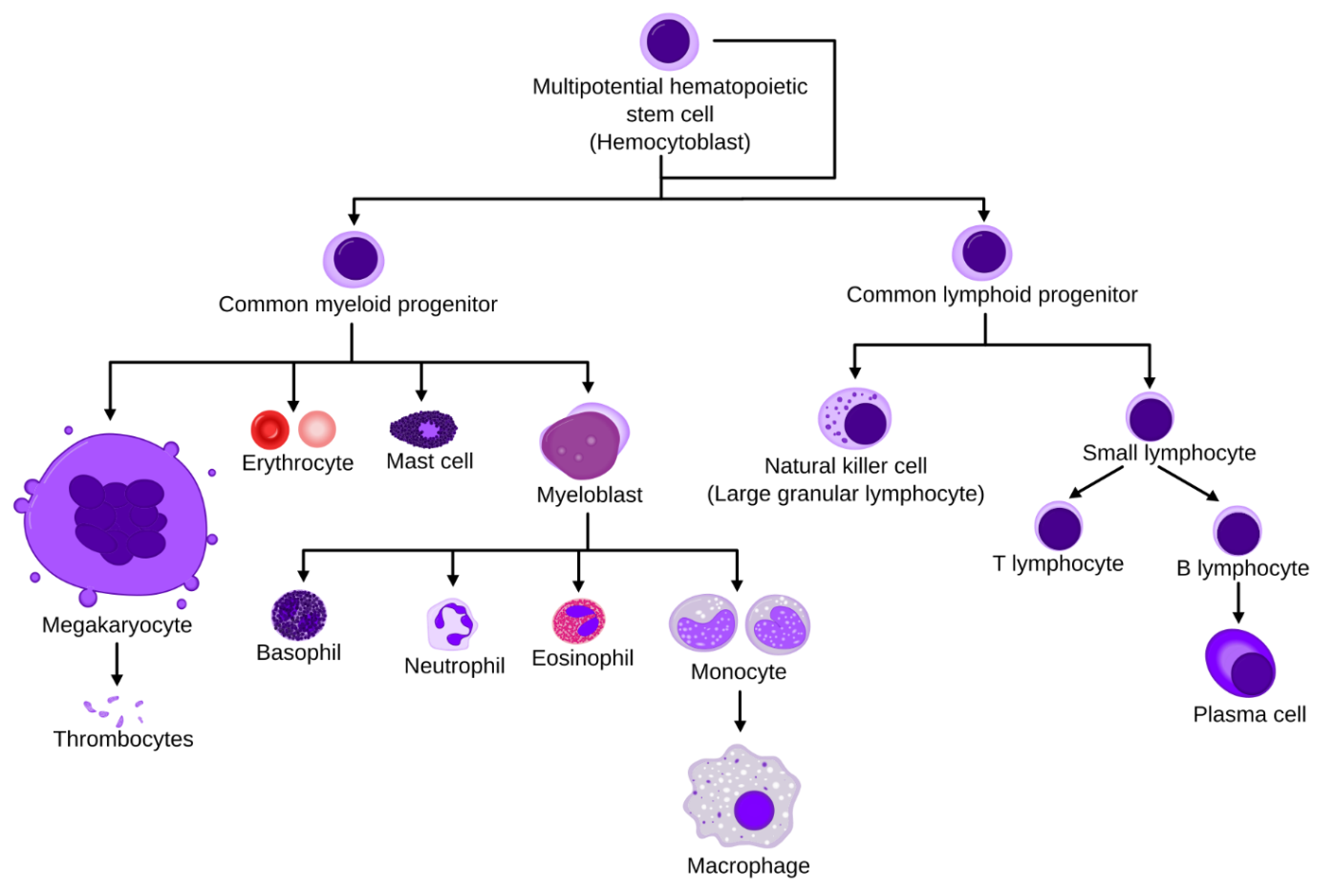

**Εικ. 1: Προέλευση των κυττάρων του αίματος/ Αιματοποίηση (Πηγή: Wikipedia)**

Ο/Η εκπαιδευτικός προβάλλει την παρουσίαση για τα ερυθροκύτταρα του Mozabook (σελ.59) και συμπληρωματικά την Εικόνα 2, διακρίνοντας τα ερυθροκύτταρα ανάμεσα στα υπόλοιπα κύτταρα του αίματος, όπως φαίνονται στο μικροσκόπιο.

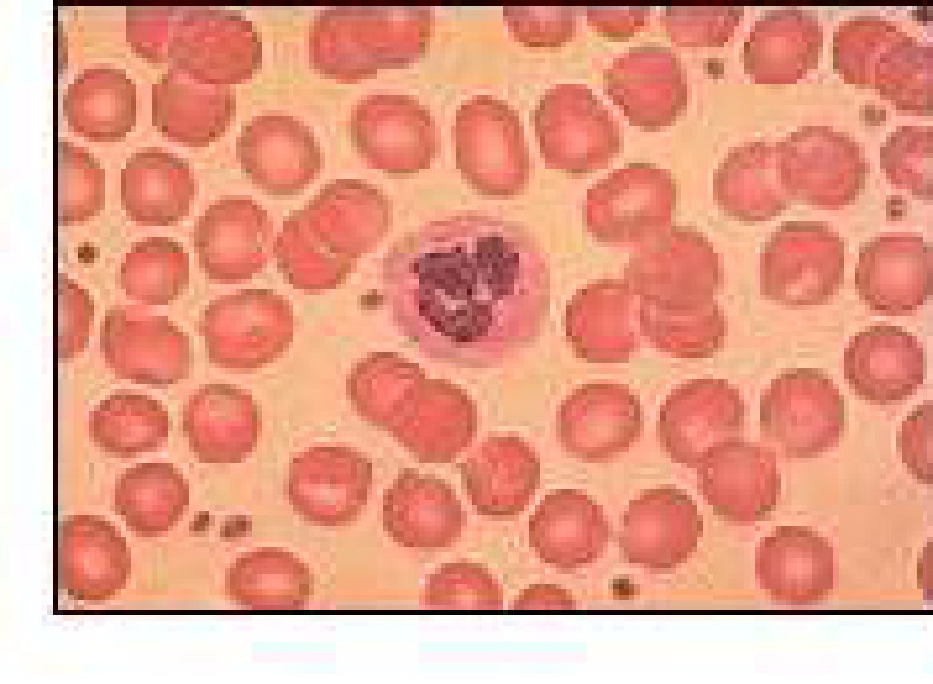

**Εικ. 2: Μικροσκοπική παρατήρηση κυττάρων του αίματος**

Στη συνέχεια με τη βοήθεια της 3D απεικόνισης με τίτλο «Αιμοσφαιρίνη» στο Mozabook (σελ. 60), αναφέρεται στην αιμοσφαιρίνη, τη σημαντική αυτή πρωτεΐνη των ερυθροκυττάρων, που είναι υπεύθυνη για την μεταφορά του οξυγόνου και του διοξειδίου του άνθρακα, καθώς και για το κόκκινο χρώμα του αίματος. Περιγράφει τη δομή του μορίου της αιμοσφαιρίνης.

Αξιοποίηση Ψηφιακού Υλικού:

• «Πώς ο οργανισμός αναπληρώνει το αίμα;» Κέντρο αίματος- Υπουργείο Υγείας Κύπρου

<http://www.aimodosia.gov.cy/moh/blood/blood.nsf/page24_gr/page24_gr?OpenDocument>

Ο/Η εκπαιδευτικός με τη βοήθεια των παρουσιάσεων στο Mozabook (σελ. 61 & 62) αναφέρει στους/στις μαθητές/τριες τη μεγάλη ποικιλομορφία των λευκοκυττάρων και τον ιδιαίτερο ρόλο τους στην άμυνα του οργανισμού (ειδική και μη ειδική) και τη μορφή και λειτουργία των αιμοπεταλίων.

Αναφέρει την αιμορροφιλία, μία κληρονομική νόσο, κατά την οποία απουσιάζει κάποιος από τους παράγοντες πήξης του αίματος με αποτέλεσμα να εμφανίζονται προβλήματα κατά τη διάρκεια των τραυματισμών.

**2η Διδακτική ώρα**

Πραγματοποιείται η παρατήρηση κυττάρων του αίματος από έτοιμα παρασκευάσματα. Ο/Η εκπαιδευτικός εκτελεί την Άσκηση 7 του Οδηγού Εργαστηριακών Ασκήσεων Βιολογίας Α’ Λυκείου:

<http://ebooks.edu.gr/ebooks/v/pdf/8547/4844/22-0010-EO_Biologia_A-Lykeiou_Ergastiriakos-Odigos/>

Για την εργαστηριακά άσκηση δίνεται στους μαθητές το παρακάτω φύλλο εργασίας

<https://docs.google.com/document/d/1GRXnKLPbPvQBYQC4GT3py__dNfFA9UPh/edit?usp=sharing&ouid=114768878545092084927&rtpof=true&sd=true>

Ο/Η εκπαιδευτικός ζητά από τους/τις μαθητές/τριες να αναφέρουν περιπτώσεις αναιμίας και, αν γνωρίζουν, τα συμπτώματά της σε ατομικό επίπεδο. Καταγράφει όλες τις απαντήσεις των μαθητών/τριών και στη συνέχεια, αξιοποιώντας την παρουσίαση στο Mozabook (σελ. 67) αναφέρει τα κυριότερα είδη αναιμιών, τα αίτια και τις επιπτώσεις της. Με την προβολή της παρακάτω εικόνας εστιάζει στη μορφολογία ορισμένων ερυθροκυττάρων προκειμένου να σχολιάσει την δρεπανοκυτταρική αναιμία.

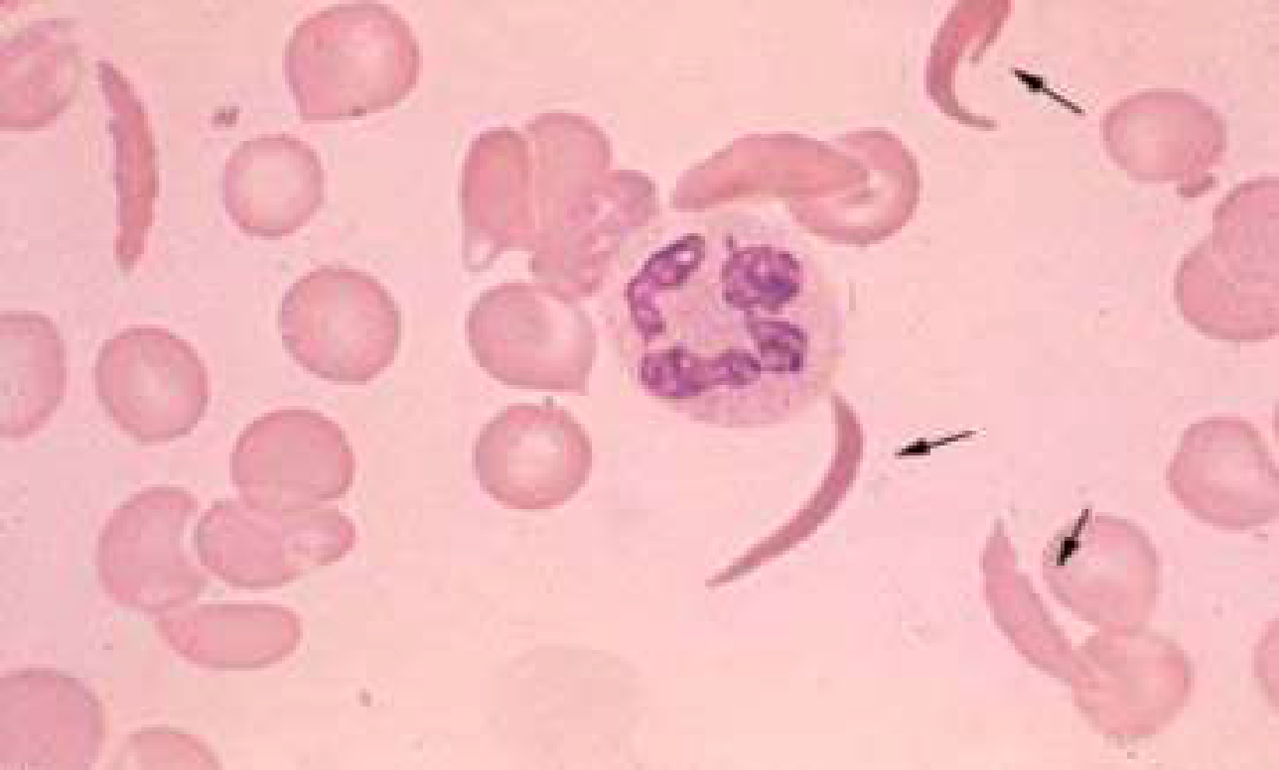

**Εικ. 3: Μορφολογία ερυθροκυττάρων στην δρεπανοκυτταρική αναιμία**

**3η Διδακτική ώρα**

Α’ μέρος

Παρουσιάσεις ομαδικών εργασιών και συζήτηση/παρατηρήσεις.

Β’ μέρος

Αξιολόγηση/Αποτίμηση της επίτευξης των διδακτικών στόχων

i) Με Φύλλα Αξιολόγησης

Φ1

<https://docs.google.com/document/d/1gB1uEdv2ETVsEKXpvwlJL-oH_EFJEgEo/edit?usp=sharing&ouid=114768878545092084927&rtpof=true&sd=true>

Φ2

<https://docs.google.com/document/d/1bt0gZpCTQtz3cIe3GkNqgsDDkIDzhpU4/edit?usp=sharing&ouid=114768878545092084927&rtpof=true&sd=true>

ii) Με Ερωτήσεις MOZABOOK σελίδες 59-67

**8. ΠΙΘΑΝΕΣ ΕΠΕΚΤΑΣΕΙΣ - ΠΡΟΣΑΡΜΟΓΕΣ ΣΧΕΔΙΟΥ ΜΑΘΗΜΑΤΟΣ** (π.χ. στην περίπτωση συνθηκών εξ αποστάσεως εκπαίδευσης)

Το σενάριο μπορεί να εκτελεστεί και από απόσταση (με χρήση κάποιας προσομοίωσης ή εικόνων μικροσκοπίας αντί της άσκησης και ομάδων στην όποια πλατφόρμα σύγχρονης εκπαίδευσης χρησιμοποιηθεί).

**9. ΒΙΒΛΙΟΓΡΑΦΙΑ – ΔΙΚΤΥΟΓΡΑΦΙΑ**

<https://photodentro.edu.gr/>

<http://www.aimodosia.gov.cy/moh/blood/blood.nsf/page24_gr/pag>

<http://www.americasblood.org/about-blood/what-is-blood.aspx>

Βιβλίο εκπαιδευτικού Βιολογία Α ΛΥΚΕΙΟΥ

<http://ebooks.edu.gr/ebooks/v/pdf/8547/4844/22-0010-EO_Biologia_A-Lykeiou_Ergastiriakos-Odigos/>

<https://en.wikipedia.org/wiki/Haematopoiesis>

**10. ΠΑΡΑΡΤΗΜΑ**

**Φύλλο εργασίας (εργαστηριακή άσκηση):**

<https://docs.google.com/document/d/1GRXnKLPbPvQBYQC4GT3py__dNfFA9UPh/edit?usp=sharing&ouid=114768878545092084927&rtpof=true&sd=true>

**Δραστηριότητες**

**Αξιοποίηση ψηφιακού υλικού:**

• Τα κύτταρα του αίματος: μορφή και λειτουργία

<http://photodentro.edu.gr/lor/r/8521/1284?locale=el>

• «Φυγοκέντριση δείγματος αίματος»

<http://photodentro.edu.gr/aggregator/lo/photodentro-lor-8521-1520>

• «Πώς ο οργανισμός αναπληρώνει το αίμα;» Κέντρο αίματος- Υπουργείο Υγείας Κύπρου

<http://www.aimodosia.gov.cy/moh/blood/blood.nsf/page24_gr/page24_gr?OpenDocument>

**Φύλλα αξιολόγησης**

**Φ1**

<https://docs.google.com/document/d/1gB1uEdv2ETVsEKXpvwlJL-oH_EFJEgEo/edit?usp=sharing&ouid=114768878545092084927&rtpof=true&sd=true>

**Φ2**

<https://docs.google.com/document/d/1bt0gZpCTQtz3cIe3GkNqgsDDkIDzhpU4/edit?usp=sharing&ouid=114768878545092084927&rtpof=true&sd=true>